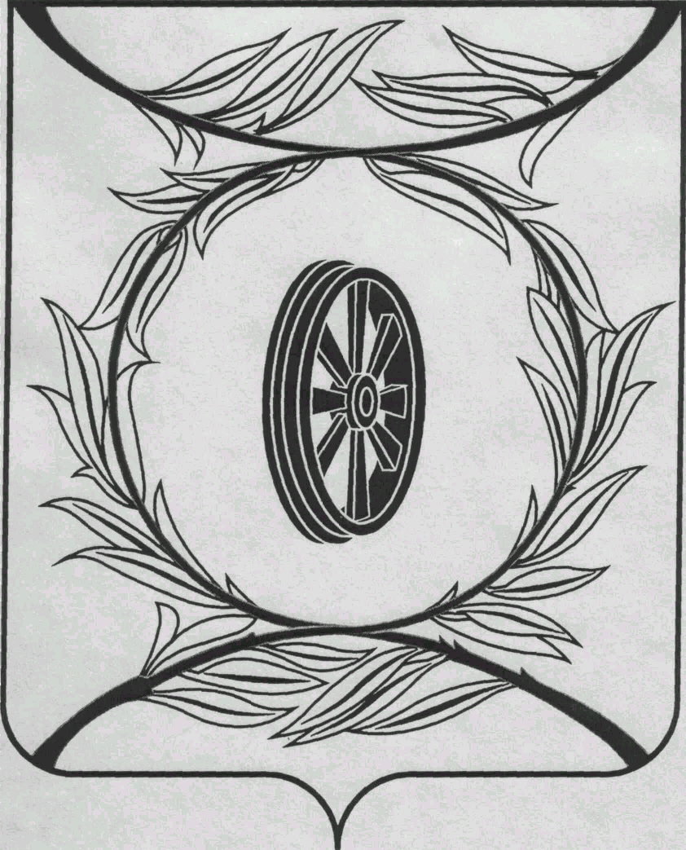  СОБРАНИЕ ДЕПУТАТОВ  КАРТАЛИНСКОГО  МУНИЦИПАЛЬНОГО РАЙОНА  457351, Челябинская область  город Карталы, улица Ленина, 1  телефон/факс : (835133) 2-20-57  от 29 мая 2019 года №160  телефон : (835133) 2-28-90  от ____ января 2014 года №_____ | ________________________________  ________________________________  ________________________________  ________________________________

Направляю Вам повестку 58-го заседания Собрания депутатов Карталинского муниципального района, которое состоится 30 мая 2019 года в 11-00 часов местного времени в большом зале администрации Карталинского муниципального района. Прошу не планировать командировки и другие мероприятия в этот день:

- Об исполнении бюджета Карталинского муниципального района за 1 квартал 2019 года (Д.К.Ишмухамедова).
- Об отчёте о результатах финансово – хозяйственной деятельности муниципальных унитарных предприятий Карталинского муниципального района за 2018 год (Е.С.Селезнёва).
- О ходе финансирования программ правоохранительной направленности, действующих на территории Карталинского муниципального района (К.С.Черепенькин).
- О предоставлении мер социальной поддержки льготным категориям граждан в Карталинском муниципальном районе за 2018 год и I квартал 2019 года (Евгения Викторовна Копылова).
- Об итогах профилактических осмотров несовершеннолетних Карталинского муниципального района в 2018 году, 1 квартал 2019 года (Ирина Сергеевна Плотникова).
- Разное.

Председатель Собрания депутатов
Карталинского муниципального района В.К.Демедюк

